Mes petites devinettes

Cette deuxième séquence de l’année est plus courte, et centrée sur la lecture et l’écriture de devinettes. Le projet qui va soutenir le travail et lui donner un objectif est l’écriture et le dessin de devinettes. Pour cela, nous avons choisi un point de départ porteur : les albums QuiQuoiQui, QuiQuoiQuoi et QuiQuoiOù d’Olivier Tallec, dont chaque page présente une devinette et des petits personnages parmi lesquels il faut retrouver la réponse :
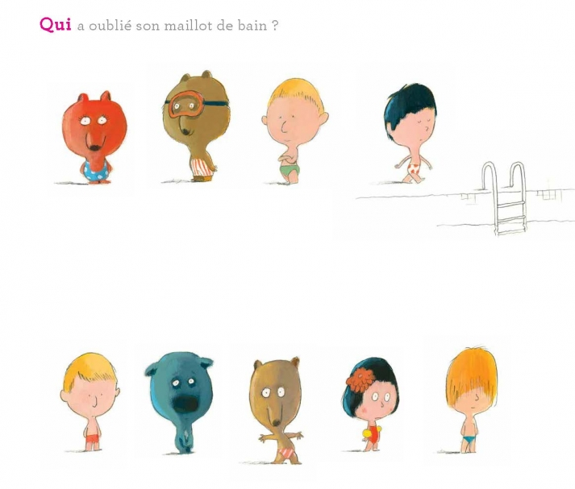

Ces petits personnages sont très motivants pour les élèves. La recherche des réponses permet aux élèves d’observer, de justifier leurs réponses à l’oral, d’expliquer, de discuter. Car si la réponse à certaines devinettes est évidente, d’autres sont bien plus difficiles. Il faut que les élèves prennent des indices, fassent des inférences pour comprendre et analyser. Parfois, ils s’attachent à de faux indices ou à une première réponse immédiate, ou juste à un personnage qui les fait rire. Bref, ce premier travail de compréhension et de réponses orales est très riche.

Pour que les élèves puissent réinvestir ces éléments de compréhension en lecture autonome, la lecture des CP est fabriquée à partir des images un peu détournées d’Olivier Tallec avec de nouvelles devinettes déchiffrables en ce début de CP.

Les domaines intégrés dans cette séquence

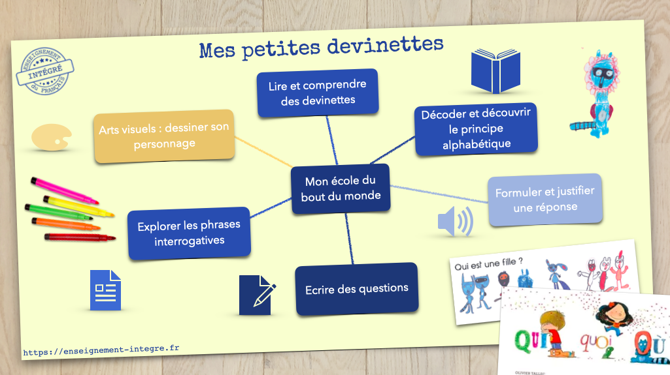

Compétences générales travaillées dans la séquence intégrée
- Lire, écrire et comprendre des devinettes basées sur l’observation d’images.
Langage oral :
- Écouter et maintenir son attention pour comprendre
- Proposer une réponse en la justifiant
Lecture et compréhension :
- Commencer à décoder et à comprendre les correspondances graphèmes-phonèmes
- Améliorer ses capacités de décodage
- Faire des liens entre le texte et les images, prendre des indices dans les images
Écriture :
- Entrainer le geste d’écriture
- Écrire une phrase interrogative à partir d’un pronom interrogatif
Étude de la langue :
- Grammaire : connaître la forme interrogative et la ponctuation associée
- Lexique : les pronoms interrogatifs
- Orthographe : mémoriser l’orthographe des mots les plus couramment employés.

Semaine 1

L’objectif de cette semaine est de présenter le projet et de découvrir les devinettes d’Olivier Tallec.

Jour 1

Compétences spécifiques travaillées :
- Se mettre en projet à l’oral
- Justifier ses choix

Durée | Organisations | Déroulement | Matériel
5’ | Collectif - oral | Présentation du projet :  Écrire des devinettes pour…
15’ | Collectif - Oral | Présenter le livre. Montrer le titre : le lire, faire des hypothèses sur le contenu. Relever les points d’interrogation.  Présentation de chaque question : la lire ou la faire lire, laisser un temps de recherche individuelle, puis recenser les réponses en faisant justifier les élèves de leur choix : emploi de « car » ou « parce que ». | Livre ou diaporama
30’ | Travail par groupes  CP :  Collectif – Oral – Écrit  CE1 :  Individuel - Oral | CP :  - Lecture problème  Lecture des quatre premières questions à partir du diaporama.  Essais de lecture, recueil des stratégies de lecture des élèves (reconnaissance des lettres et de leur son, mots outils, nombres de mots…)  Décodage de la phrase et repérage du graphème « p »  - Lecture étayée  Reconnaissance globale et stratégie de décodage.  - Écrire le mot « qui » sur ardoise  - Distribution du texte de lecture :  lecture par deux pour les élèves les plus habiles  lecture avec l’enseignant pour les élèves les plus fragiles  CE1 :  - Lecture à voix haute  Se poser des devinettes : par binômes, un élève propose une devinette à un autre, qui essaie de répondre. Puis inversion.  - Ateliers autonomes (dont gammes de lecture en lien avec la phono de la semaine et anomalies.)  Phrases négatives ou pas ; phrases ou non ; mettre la majuscule et le point dans les phrases ; atelier é/er/ez ; atelier anomalies  Bilan de lecture des deux groupes :  Plusieurs élèves proposent leur lecture. Écoute attentive des autres en vue d’une critique. | Textes supports collectif et individuel.  Gammes de lecture  Anomalies
30’ | Ateliers par groupes  CP :  Individuel – Écrit  CE1 :  Individuel - écrit | CP :  - Écriture calligraphie : la lettre « p »  - Observation et analyse du tracé (le chemin des lettres avec les réglures colorées)  - Reconnaissance « qui » sur fiche  CE1 :  - Écriture calligraphie autonome : perfectionnement cursive « p »  - Étude de la langue  Reconnaître des phrases interrogatives.  Bilan des deux groupes : partage de productions | Cahier d’entrainement  Fiches individuelles : réglures colorées  Cahier d’écrivain
5’ |  | Clôture de la séance : qu’a-t-on appris ce matin ?

Jour 2

Compétences spécifiques travaillées :
- Poser des questions et y répondre
- Justifier ses choix

Durée | Organisation | Déroulement | Matériel
30’ | Collectif - Oral | Tissage : Rappel des devinettes lues la veille. Comment on pose des questions ?  Demander aux élèves de formuler chacun une question, pour apprendre quelque chose sur un autre.  Puis, proposer un jeu : trouver un objet mystère dans sa tête. Les autres doivent poser des questions pour le trouver.  Utiliser le métalangage : question, phrase interrogative.
30’ | Ateliers par groupes  CP :  Collectif – Oral  Individuel – Ecrit  CE1 :  Individuel – Ecrit  Collectif - Oral | Étude de la langue  CP : phonologie  - Présentation du son « p »  - Jeux à l’oral  - Recherche des différentes syllabes que l’on peut écrire avec p a e i o u é. Mise en commun au tableau. Elèves lisent leurs syllabes et dictent. Moi j’écris au tableau.  - Dictée de syllabes  - Lecture de la fiche son  - Entraînement écrit (j’entends ou pas « p ») et/ou fiche « p »  CE1 : orthographe lexicale  - Entrainement pour mémoriser l’orthographe des mots (qui/quoi/que/pouruqoi)  Étude de la langue : recopier phrases interrogatives.  Bilan commun EDL :  Comment reconnaitre une phrase interrogative.  Structuration sur une affiche collective.  Trace écrite à coller dans le cahier de français. | Affiche son collective  Fiche de lecture sons  Fiche entrainement  Affiche collective  Trace écrite : Pour mémoriser l’orthographe d’un mot.  Cahier d’essais  Trace écrite dans le cahier
30’ | Individuel - Écrit | Écriture  CP : entrainement calligraphie  - Ardoise, écriture du « p » en cursive, enchainement de lettres, de mots et écriture du « ? »  - Puis sur le cahier d’écriture  CE1 : écriture calligraphie « p» dans le cahier du jour  Écriture étayée :  - Écrire plusieurs questions à un ami sur des petits papiers, qui seront distribués (écriture de la réponse jour 3)  Bilan commun écriture : partage de productions | Cahier d’entrainement  Cahier du jour  Cahier d’écrivain

Jour 3

Compétences spécifiques travaillées :
- Écrire une question et sa réponse
- Se servir de ses acquis

Durée | Organisations | Déroulement | Matériel
5’ | Collectif - oral | Tissage :  Rappel du projet.  Relecture du texte par un élève de CE1. | Texte de lecture collectif
30’ | Ateliers par groupes  CP :  Collectif – Oral  CE1 :  Individuel - Oral | CP :  - Lecture problème  Lecture des quatre questions suivantes à partir du diaporama.  Essais de lecture, recueil des stratégies de lecture des élèves (reconnaissance des lettres et de leur son, mots outils, nombres de mots…)  Décodage de la phrase et repérage du graphème « t »  - Écrire le mot « qui » sur ardoise  pour mémorisation  - - Distribution du texte de lecture :  lecture par deux pour les élèves les plus habiles  lecture avec l’enseignant pour les élèves les plus fragiles  CE1 :  - Lecture à voix haute à 2 :  Tri de devinettes : donner les étiquettes avec différentes formes de devinettes. Demander aux élèves de les lire et de les trier.  - Orthographe lexicale : « ciseaux »  Bilan de lecture des deux groupes :  Les élèves de CE1 proposent leurs tris en justifiant. On note qu’il existe plusieurs formes de devinettes. | Texte de lecture 2 individuel et collectif
30’ | Ateliers par groupes  CP :  Individuel-Ecrit  CE1 :  Collectif - Oral | CP : en autonomie  - Dessin d’un ou plusieurs personnages à la manière d’olivier Tallec (un par feuille A5)  CE1 : EDL  - Transformer des phrases positives en phrases négatives et inversement.  Bilan EDL des 2 groupes. | Cahier essais  Cahier essais
30’ | CP :  Individuel – Écrit  CE1 :  Individuel - écrit | CP :  - Écriture calligraphie : le digramme « ou » en cursive  Observation et analyse du tracé (le chemin des lettres avec les réglures colorées)  Entrainement autonome sur fiches  CE1 :  Lecture et écriture des réponses aux questions d’hier.  Puis écriture étayée. | Ardoise  Fiche  Cahier d’écrivain

Jour 4

Compétences spécifiques travaillées :
- Écrire une question et sa réponse
- Évaluer l’orthographe des mots (CE1)

Durée | Organisation | Déroulement | Matériel
5’ | Collectif - Oral | Tissage : rappel de ce qu’on a appris  Changer une phrase de forme : poser une question = faire une phrase interrogative. | Texte collectif
30’ | CP :  Collectif – Oral  Individuel – Écrit  CE1 :  Individuel – Écrit  Individuel - ateliers  Individuel écrit  Collectif-oral | Étude de la langue  CP : phonologie  - Présentation du son « t »  - Jeux à l’oral  - Recherche des différentes syllabes que l’on peut écrire avec t. Mise en commun au tableau. Élèves lisent leurs syllabes et dictent. Moi j’écris au tableau.  - Dictée de syllabes  - Lecture de la fiche son  - Entraînement écrit (j’entends ou pas « t ») et/ou fiche « t »  CE1 :  - EDL : entrainement aux ateliers autonomes présentés cette semaine et exercices sur les phrases interrogatives.  - Orthographe lexicale : dictée des mots de la semaine 5  Bilan commun EDL : ce que nous avons appris avec nouveau son « t » | Affiche son collective  Fiche de lecture sons  Texte  Cahier d’entrainement  ateliers  Cahier du jour
55’ | Individuel – Écrit  Binômes - Écrit | CP :  - Écriture calligraphie autonome :  Entrainement sur l’ardoise de la lettre « t » en cursive, enchainement de lettres, mots.  Puis dans le cahier d’écriture.  CE1 :  - Écriture : perfectionnement cursive cahier du jour  Collectif : projet d’écriture « devinettes »  - Grouper CP et CE1 : les CP mettent leurs dessins en commun : trouver des questions pour faire deviner un personnage. Les CE1 sont les secrétaires des CP.  - Chaque groupe affiche ses dessins et pose ses questions aux autres. On peut en faire un affichage durable.
10’ | Collectif - Oral | Bilan du projet de la semaine. Quelques élèves lisent.

Semaine 2

L’objectif général de cette semaine est de finaliser et de partager le projet de devinettes. Il s’agit d’écrire des devinettes de la forme « qui suis-je ? ».
Il s’agira aussi de terminer la première période, et donc de réviser les acquis de cette période si importante, surtout en lecture pour les CP.

Jour 1

Compétences spécifiques travaillées :
- Découvrir un type de devinettes, sous la forme d’une description.

Durée | Organisations | Déroulement | Matériel
5’ | Collectif - oral | Présentation du projet :  Écrire des devinettes pour…
15’ | Collectif - Oral | Rappel des devinettes d’Olivier Tallec et du tri de devinettes des CE1. Quels types de devinettes avions-nous vus ? (charades, images, qui suis-je, le bon mot). Aujourd’hui, les CP vont continuer de lire des devinettes images, et les CE1 vont découvrir comment écrire des « qui suis-je ». Les CE1 devront ensuite l’expliquer aux CP. | Fiches de tri des CE1
30’ | Travail par groupes  CP :  Collectif – Oral – Écrit  CE1 :  Individuel - Oral | CP :  - Lecture problème  Lecture de la deuxième fiche de devinettes à partir du diaporama.  Essais de lecture, recueil des stratégies de lecture des élèves (reconnaissance des lettres et de leur son, mots outils, nombres de mots…)  Décodage des phrases. Entourer les syllabes : montrer que certaines ont deux lettres, d’autres trois lettres ou plus.  - Lecture étayée  Reconnaissance globale et stratégie de décodage.  - Distribution du texte de lecture :  lecture par deux pour les élèves les plus habiles  lecture avec l’enseignant pour les élèves les plus fragiles  CE1 en autonomie :  - Lecture autonome  Découvrir le mode d’emploi des devinettes : lecture individuelle, puis par deux, préparer une lecture orale pour les CP.  - Ateliers autonomes (dont gammes de lecture en lien avec la phono de la semaine et anomalies.)  Phrases interrogatives ou pas ; phrases ou non ; mettre la majuscule et le point dans les phrases ; atelier é/er/ez ; atelier anomalies  Bilan de lecture des deux groupes :  Les CE1 lisent leur texte aux CP. Temps oral pour redonner les explications. | Textes supports collectif et individuel.  Gammes de lecture  Anomalies
30’ | Ateliers par groupes  CP :  Individuel – Écrit  CE1 :  Individuel - écrit | CP :  - Écriture calligraphie : les liaisons, et surtout « vr »  - Observation et analyse du tracé (le chemin des lettres avec les réglures colorées)  CE1 :  - Écriture calligraphie autonome : perfectionnement cursive « t »  - Étude de la langue  Reconnaître des phrases interrogatives.  Bilan des deux groupes : partage de productions | Cahier d’entrainement  Fiches individuelles : réglures colorées  Cahier d’écrivain
5’ |  | Clôture de la séance : qu’a-t-on appris ce matin ?

Jour 2

Compétences spécifiques travaillées :
- Imaginer une devinette par groupes, se mettre d’accord
- Écrire une phrase en respectant des contraintes

Durée | Organisation | Déroulement | Matériel
30’ | Collectif - Oral | Tissage : Rappel des devinettes lues la veille. Comment écrire une devinette en « qui suis-je ? » ?
30’ | Ateliers par groupes  CP :  Collectif – Oral  Individuel – Ecrit  CE1 :  Individuel – Ecrit  Collectif - Oral | Étude de la langue  CP : phonologie  - Rappel et affichage de tous les graphèmes vus depuis le début de l’année : comment faire des syllabes de trois lettres ? Recherche des différentes syllabes sur l’ardoise. Mise en commun. Montrer les deux structures CVC et CCV (dans ce cas, on peut montrer que la deuxième C ne peut être que l ou r).  - Dictée de syllabes  - Lecture de la fiche son  CE1 : orthographe lexicale  - Entrainement pour mémoriser l’orthographe des mots (comment/quand/où/)  Étude de la langue : entrainements sur les phrases interrogatives.  Bilan commun EDL :  La phrase interrogative et les mots qui permettent d’écrire une question.  Structuration sur l’affiche collective. | Affiche son collective  Fiche de lecture sons  Fiche entrainement  Affiche collective  Trace écrite : Pour mémoriser l’orthographe d’un mot.  Cahier d’essais  Trace écrite dans le cahier
30’ | Individuel - Écrit | Écriture étayée :  - Les élèves se mettent par deux (1 CP/1 CE1) et décident du mot qu’ils veulent faire deviner. Ils commencent à oraliser leur devinette, puis l’écrivent en suivant le mode d’emploi des CE1, au brouillon.  Bilan commun écriture : partage de productions : lecture des devinettes et propositions de pistes d’amélioration. L’enseignant écrit les remarques pour la révision du texte, et propose aussi des pistes pour corriger la norme (ou corrige si trop difficile). | Cahier d’entrainement  Cahier du jour  Cahier d’écrivain

Jour 3

Compétences travaillées :
- Améliorer son texte en tenant compte des remarques

Durée | Organisations | Déroulement | Matériel
5’ | Collectif - oral | Tissage :  Rappel du projet. | Texte de lecture collectif
30’ | Individuel - Écrit | Écriture étayée :  - Les élèves reprennent leur texte de la veille : améliorations grâce aux propositions de l’enseignant et des autres.  Mise au propre : Lorsque les devinettes sont corrigées, écriture au propre sur du beau papier et en couleurs, éventuellement dessin, affiche… pour proposer les devinettes à lire à un vrai destinataire (autre classe, affichage en BCD…) | Cahier d’entrainement  Cahier du jour  Cahier d’écrivain
30’ | Ateliers par groupes  CP :  Collectif – Oral  CE1 :  Individuel - écrit | CP :  - Lecture problème  Expliquer aux élèves qu’avant les vacances, on fait un peu le bilan : ils ont beaucoup appris : quoi ? comment ?  - Distribution du texte de lecture : révision  lecture par deux pour les élèves les plus habiles  lecture avec l’enseignant pour les élèves les plus fragiles  CE1 :  - Lecture à voix haute à 2 :  Relecture de la fiche pour écrire une devinette.  - Orthographe lexicale : révisions  Bilan de lecture des deux groupes :  Bilan de ce qui a été appris. | Texte de lecture 2 individuel et collectif
30’ | Ateliers par groupes  CP :  Individuel-Écrit  CE1 :  Individuel-Écrit | CP : en autonomie  - Écriture calligraphie : copie de phrase en cursive.  Observation et analyse du tracé (le chemin des lettres avec les réglures colorées) : copier en mémorisant chaque syllabe.  Entrainement autonome sur fiches.  CE1 : EDL  - Évaluation d’étude de la langue. | Cahier essais  Cahier essais

Jour 4

Compétences travaillées :
- Se présenter à l’oral en s’aidant d’une structure générative.

Durée | Organisation | Déroulement | Matériel
5’ | Collectif - Oral | Tissage : rappel de ce qu’on a appris. | Texte collectif
30’ | CP :  Collectif – Oral  Individuel – Écrit  CE1 :  Individuel – Écrit  Individuel - ateliers  Individuel écrit  Collectif-oral | Étude de la langue  CP : EDL  - Présenter différents mots au tableau : livre, poule, pirate, tomate, sale, fée, ville. Recueillir les observations des élèves. Montrer que tous ces mots se terminent par un -e qui ne s’entend pas : on l’appelle le -e muet.  - Dictée de mots simples avec un -e muet : il vole, le site, la roue, la pâte, un litre, une frite.  - Dans la fiche de lecture d’hier, entourer les -e muets, puis relire toute la fiche.  CE1 :  - EDL : exercices pour classer les mots par champs sémantiques.  - orthographe lexicale : dictée des mots de la semaine 7  Bilan commun EDL : ce que nous avons appris | Affiche son collective  Fiche de lecture sons  Texte  Cahier d’entrainement  ateliers  Cahier du jour
30’ | Individuel – Écrit | CP :  - Écriture calligraphie autonome :  Mots avec des -e muets dans le cahier d’écriture.  CE1 :  - Écriture : copie par groupes de mots
45’ | Collectif - Oral | Collectif : Bilan et remédiations / période. Travail sur le lexique (révision et bilan) et classement des traces écrites collectives.

